Farsi | فارسی

گزاره برگ در مورد شمول معلولیت
شمول معلولیت - گزاره برگ برای خانواده ها
شمول معلولیت رویکرد جدیدی است که به ما کمک می کند حمایت از دانش آموزان معلول را بهبود بخشیم و مدرسه ای فراگیرتر برای همه دانش آموزان مان بسازیم.
مدارس فراگیر نتایج بهتری در یادگیری، مشارکت و رفاه برای همه دانش آموزان دارند.
شمول معلولیت به مدارس کمک می کند تا به درک بهتری از آنچه دانش آموزان ما برای کمک به آنها در یادگیری نیاز دارند، برسند از طریق:
- یک مدل تامین مالی جدید با سرمایه گذاری بیشتر
- یک فرآیند جدید مبتنی بر توانایی به نام نمایه شمول معلولیت برای کمک به شناسایی نیازهای دانش آموز و تغییرات مورد نیاز
- آموزش و مربیگری بیشتر برای معلمان و کارکنان مدرسه در مورد بهترین راه ها برای حمایت از یادگیری دانش آموزان.

یک مدل تامین مالی جدید با سرمایه گذاری بیشتر
مدل جدید بودجه، سرمایه‌گذاری بیشتری را فراهم می‌کند که مدارس می‌توانند از آن برای حمایت از بسیاری از دانش‌آموزان از جمله افراد مبتلا به اوتیسم، مشکلات یادگیری و غیره استفاده کنند.
این سرمایه‌گذاری اضافی، حمایت بیشتری را برای دانش‌آموزان معلول، از جمله دانش‌آموزانی که در گذشته واجد شرایط بودجه فردی از طریق برنامه برای دانش‌آموزان دارای معلولیت (PSD) نبوده‌اند، فراهم می‌کند.
مدارس می توانند از این بودجه برای طیف وسیعی از فعالیت ها استفاده کنند، از جمله:
- آموزش و توسعه حرفه ای بیشتر برای معلمان و کارکنان مدرسه
- دریافت مشاوره تخصصی در مورد معلولیت
- استخدام معلمان یا سایر کارکنان برای کمک به برنامه ریزی و ارائه تغییرات برای دانش آموزان
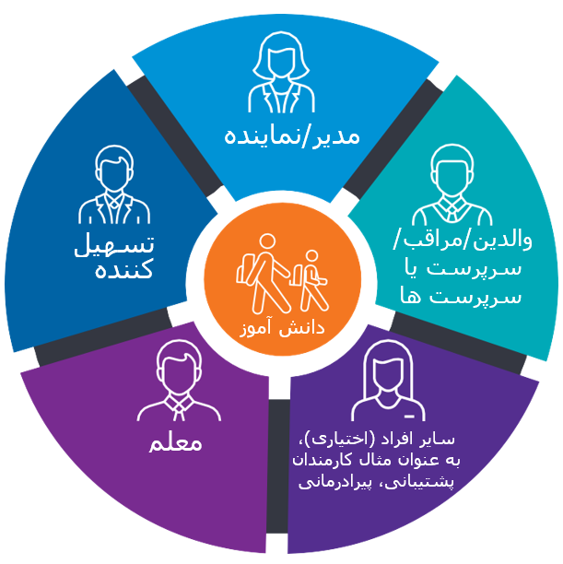
- تجهیزات و منابع برای حمایت از یادگیری.

نمایه شمول معلولیت
نمایه شمول معلولیت به مدارس کمک می کند تا در مورد نقاط قوت و نیازهای فرزند شما اطلاعات بیشتری کسب کنند. این نمایه به تخصیص بودجه شخصی‌شده، کمک به برنامه‌ریزی برای یادگیری دانش‌آموز و هرگونه تغییری که ممکن است دانش‌آموز برای یادگیری بهتر به آن نیاز داشته باشد، اطلاع‌رسانی می‌کند.
فرآیند جدید نمایه شمول معلولیت جایگزین پرسشنامه نیازهای آموزشی خواهد شد که به عنوان بخشی از PSD فعلی استفاده می‌شود.

با تغییر رویه مدارس به رویکرد جدید، از خانواده‌های دانش‌آموزانی که عضوی از PSD هستند خواسته می‌شود در جلسه‌ای برای تکمیل نمایه شمول معلولیت شرکت کنند.
افرادی که فرزند شما را می شناسند، همراه با یک تسهیل کننده مستقل و آموزش دیده که به مدارس و خانواده ها کمک می کند تا مشخصات را تکمیل کنند، در جلسه شرکت خواهند کرد.
اگر فرزند شما عضو PSD باشد، مدرسه شما با شما همکاری خواهد کرد تا مناسب ترین زمان را برای تکمیل مشخصات خود بیابد.
این نمایه همچنین برای گروه وسیعی از دانش آموزان با نیازهای بالا در دسترس خواهد بود.

بودجه انتقال
دولت ویکتوریا برای کمک به اطمینان بیشتر خانواده ها هنگام انتقال فرزندشان از برنامه دانش آموزان دارای معلولیت (PSD) به رویکرد جدید، بودجه انتقال شمول معلولیت را تا سال 2024 ارائه می کند.
تامین مالی دوره انتقال شمول معلولیت اطمینان حاصل می کند که برای حمایت از انتقال دانش آموزان از PSD به شمول معلولیت مدارس همان مقدار بودجه سطح - دانش آموز یا بیشتر را دریافت می کنند.
برای اطلاعات بیشتر و نحوه اعمال بودجه انتقال شمول معلولیت در شرایط فرزندتان، لطفاً با مدیر مدرسه خود تماس بگیرید.

آموزش و مربیگری بیشتر برای معلمان و کارکنان مدرسه
شمول معلولیت به معلمان و کارکنان پشتیبانی، درک بهتر و بیشتری از معلولیت و نحوه واکنش به آن را نشان می دهد. این می تواند شامل دسترسی به:
- متخصصان بیشتر در مدارس تخصصی معلولیت
- مربیگری
- یادگیری حرفه ای
- راهنمایی و منابع مبتنی بر شواهد
- بورسیه های تحصیلی.

اطلاعات بیشتر
برای کسب اطلاعات بیشتر در مورد شمول معلولیت، به www.education.vic.gov.au/disabilityinclusion مراجعه کنید.
اگر می خواهید در مورد نیازهای فرزندتان در مدرسه صحبت کنید، یا اگر به کمک ترجمه کتبی یا شفاهی نیاز دارید، لطفاً با مدیر مدرسه خود تماس بگیرید.

